运动的合成同步精练

精练一(运动的合成)
1.降落伞在下落一定时间以后的运动是匀速的，没风时某跳伞运动员着地时的速度是5ｍ/ｓ.现在有风，风使他以4ｍ/ｓ的速度沿水平方向向东移动，他的着地速度大小为 ，方向 .
答案：6.4m/s，东偏下arctanl.25
2.河宽100ｍ，水速3ｍ/ｓ，小船在静水中速度为5ｍ/ｓ，小船垂直河岸划时，船实际运动的速度大小为 ，过河所需时间为 .到达对岸时向下游方向走了 .为使小船尽快到达对岸，小船划行方向应是 ，为使小船到达正对岸，则划行方向又应是 .
答案：5.83m/s，20s，60m，垂直于河岸，偏向上游与河岸成53°角
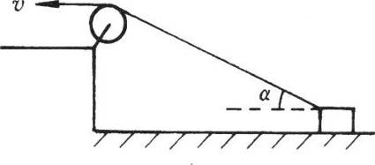
3.如图所示，一物体放在水平面上，用细绳跨过滑轮向左拉动，设绳子向左拉动的速度恒为ｖ，则物体向左运动的速度大小将 (填“增大”、“不变”或“减小”)，当物体运动到细绳与水平面成α角时物体运动的速度大小为 .
答案：增大:$\frac{v}{\text{cos}α}$
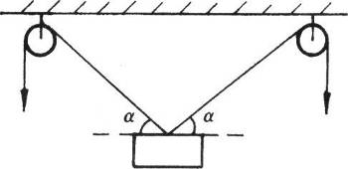
4.如图所示，一物体被两根绕过滑轮的细绳对称地向上提升，若要使物体以速度ｖ匀速上升，则两端细绳向下拉的速度将 (填“增大”、“不变”或“减小”)，当细绳与水平方向成a角时绳端向下拉的速度大小为 .
答案：减小$v\text{sin}α$
5.一木块长为L、以速度ｖ匀速随水平传送带向右运动，一子弹以速度v₁，向右射人木块，穿出时速度为ｖ₂，则子弹在木块中的运动时间为 .若子弹是向左射人木块的，其他条件不变，则子弹在木块中运动的时间又为 .
答案：$\frac{2L}{v_{1}+v_{2}−2v}$.$\frac{2L}{v_{1}+v_{2}+2v}$

精练二(竖直上抛运动)
1.竖直向上射出的箭，初速度是35ｍ/ｓ，空气阻力不计，能上升的最大高度是 ，从射出到落回原地一共用时间 ，落回原地的速度大小为 .
答案：61.25m，7s，35m/s
2.竖直上抛物体到达其所能到达的最大高度的一半时速率为14ｍ/ｓ，则物体能上升的最大高度为 ，抛出1ｓ末物体的速度大小为 ，加速度大小为 ，抛出3ｓ末的速度大小为 ，加速度大小为 ，落地前最后0.5ｓ内的平均速度的大小为 .
答案：20m，10m/s，10m/s²，10m/s，10m/s²，17.5m/s
3.某物作竖直上抛运动，经过抛出点之上0.4ｍ处时速度为3ｍ/ｓ，当它经过抛出点之下0.4ｍ处时速度大小为 .
答案：5m/s
4.一氢气球以加速度a＝2ｍ/ｓ。由静止起自地面匀加速竖直上升，到100ｍ高处时掉出一物体，空气阻力不计，掉出的物体离开气球时的速度大小为 ，离开气球时物体的加速度大小为 ，物体经时间 落地?
答案：20m/s，10m/s²，
5.一物以30ｍ/ｓ的初速自地面起作竖直上抛运动，2ｓ后另一物也以30ｍ/ｓ的初速自地面起作竖直上抛运动，则两物相遇时速度大小为 ，相遇时两物离地高为 .
答案：9s5.10m/s，40m

精练三(平抛运动1)
1.物体Ａ和Ｂ分别于离地h和2h高处水平抛出，初速分别为2Ｖ₀和Ｖ₀，空气阻力不计，则它们飞行时间之比为 ，水平射程之比为 ，落地时水平速度之比为 ，落地时竖直速度之比为 .
答案：$1:\sqrt{2}$，$\sqrt{2}:1$，2:1，$1:\sqrt{2}$
2.物体作平抛运动，计算下列各题(h为高度，ｓ为水平位移)；
(1)已知h＝5ｍ、ｖ₀＝15ｍ/ｓ，则ｓ＝ .
(2)已知h＝20ｍ、ｓ＝30ｍ，则ｖ₀＝ .
(3)已知ｖ₀＝20ｍ/ｓ、ｖ₁＝25ｍ/ｓ，则h＝ .
(4)已知h＝20ｍ、ｖ_{ｔ}＝25ｍ/ｓ，则ｖ₀＝ .
(5)已知h＝45ｍ、末速与水平成37°，则ｖ₀＝ .
(6)已知前3ｓ内ｓ＝h，则ｖ₀＝ .
(7)已知第4ｓ末速大小为50ｍ/ｓ，则ｖ₀＝＿＿＿.
(8)已知ｓ＝120ｍ，末速与水平成37°，则ｖ₀＝ .
答案：(1)15m(2)15m/s(3)11.25m(4)15m/s(5)40m/s(6)15m/s(7)30m/s(8)40m/s
3.已知作平抛运动的物体在飞行过程中经过Ａ、Ｂ两点的时间内速度改变量的大小为Δｖ，Ａ、Ｂ两点的竖直距离为Δy，则物体从抛出到运动到Ｂ点共经历了多少时间?
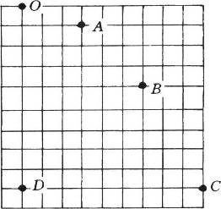
答案：$\frac{2gΔy+{\left(Δv\right)}^{2}}{2gΔv}$
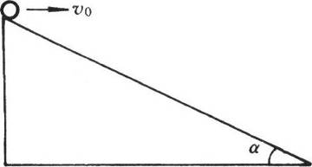
4.如图所示，闪光照片记下了作平抛运动的小球的四个位置Ｏ，Ａ，Ｂ，C.其中Ｏ为抛出点，ＯＤ为竖直线，闪光间隔时间为1/30ｓ.求:(1)小球从O运动到ｃ所需时间；(2)小球在这段时间内的竖直位移；(3)小球抛出时的初速.
答案：(1)0.1s(2)0.05m(3)0.5m/s
5.如图所示，一物体自倾角为a＝37°的斜面顶端以初速ｖ₀＝10ｍ/ｓ水平抛出，空气阻力不计.经过时间 ，物体离开斜面最远，最远距离为 ，经过 物体落到斜面上.
答案：0.75s(提示:可将平抛运动沿平行于斜面和垂直于斜面分解)2.25m，1.5s

精练四(平抛运动2)
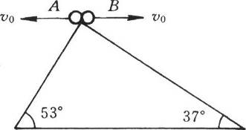
1.如图所示，相对的两个斜面倾角分别为37°和53°，在顶点把两个小球以同样大小的初速分别向左、右两边水平抛出，小球均落在斜面上.若不计空气阻力，则Ａ、Ｂ两个小球从抛出到落在斜面上所用时间之比为多大?
答案：16:9

2.作平抛运动的物体，从抛出开始，当水平位移与竖直位移的大小之比为4:5时，水平速度与竖直速度的大小之比为 .
答案：2:5

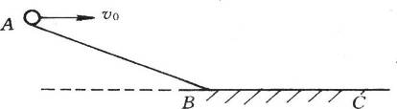
3.如图所示，ＡＢ为一斜面，ＢＣ为一水平面，从Ａ点以水平初速ｖ向右抛出一小球，其落点与Ａ点的水平距离为ｓ，，从Ａ点以水平初速2u向右抛出一小球，其落点与Ａ点的水平距离为ｓ₂，不计空气阻力，则ｓ₁:ｓ₂可能为( )
Ａ.1:2. Ｂ.1:3. Ｃ.1:4. Ｄ.1:5.
答案：A、B、C(提示:可能都落在斜面上，也可能都落在水平面上，也可能一个落在斜面上一个落在水平面上)

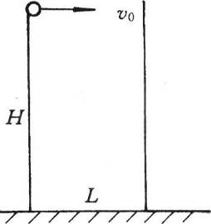
4.如图所示，从高H＝40ｍ的光滑墙的顶端，以初速ｖ₀＝10ｍ/ｓ把一个弹性小球沿水平方向对着相距L＝4ｍ的另一竖直光滑墙抛出.设球与墙碰撞前后垂直于墙的速度大小不变、方向相反，而平行于墙的速度保持不变，空气阻力不计，则物体从抛出到落地的过程中与墙碰撞 次.
答案：7(提示:与墙碰后弹回的轨迹可以墙为轴翻转后与原来轨迹相连仍为一抛物线)

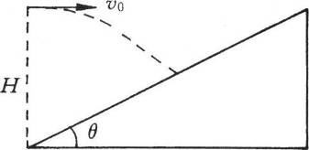
5.如图所示，在倾角为θ＝37。的斜面底端的正上方H高处水平抛出一物体，空气阻力不计，该物体落在斜面上时的速度方向正好与斜面垂直，则物体抛出时的初速度大小ｖ₀为 .
答案：$\frac{\sqrt{\text{153}\text{gH}}}{\text{17}}$

